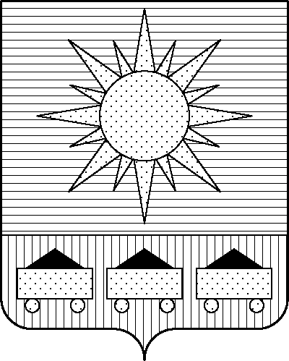ПРИМОРСКИЙ КРАЙ

## КОНТРОЛЬНО-СЧЕТНАЯ ПАЛАТА

## АРТЕМОВСКОГО ГОРОДСКОГО ОКРУГА

### ЗАКЛЮЧЕНИЕ

06.03.2024 г. Артем № 40

На проект постановления администрации Артемовского городского

округа «О внесении изменений в постановление администрации

Артемовского городского округа от 28.03.2017 № 392-па «Об

утверждении муниципальной программы «Содержание муниципального

жилищного фонда Артемовского городского округа»

(в ред. от 22.02.2024 № 202-па)

Заключение на проект постановления администрации Артемовского городского округа «О внесении изменений в постановление администрации Артемовского городского округа от 28.03.2017 № 392-па «Об утверждении муниципальной программы «Содержание муниципального жилищного фонда Артемовского городского округа» (в ред. от 22.02.2024 № 202-па) (далее - проект постановления) подготовлено на основании пункта 2 статьи 157 Бюджетного кодекса Российской Федерации, раздела 8 Положения о контрольно-счетной палате Артемовского городского округа, утвержденного решением Думы Артемовского городского округа от 22.12.2005 № 254, пункта 2.4 Положения о бюджетном процессе в Артемовском городском округе, утвержденного решением Думы Артемовского городского округа от 25.05.2006 № 322, плана работы контрольно-счетной палаты на 2024 год.

Проект постановления представлен в контрольно-счетную палату Артемовского городского округа управлением жизнеобеспечения администрации Артемовского городского округа 01.03.2024 с пояснительной запиской и отдельными обоснованиями вносимых изменений. Дополнительные документы предоставлены 05.03.2024.

Проведенной экспертизой проекта постановления установлено:

В действующей редакции Программы от 22.02.2024 № 202-па общий объем финансового обеспечения Программы составляет 491 404,56827 тыс. рублей, в том числе: 2019 год – 60 914,75937 тыс. рублей, 2020 год – 64 302,31794 тыс. рублей, 2021 год – 58 562,34306 тыс. рублей; 2022 год – 85 854,20788 тыс. рублей; 2023 год – 78 559,28242 тыс. рублей, 2024 год – 61 012,69763 тыс. рублей, 2025 год – 40 323,10149 тыс. рублей, 2026 год – 41 875,85848 тыс. рублей.

В предоставленном проекте постановления общий объем финансового обеспечения Программы не изменяется, бюджетные ассигнования перераспределяются между мероприятиями в рамках одного комплекса процессных мероприятий.

Объем финансового обеспечения Программы на 2024 год в проекте постановления соответствует бюджетным ассигнованиям, утвержденным решением Думы Артемовского городского округа от 05.12.2023 № 230 «О бюджете Артемовского городского округа на 2024 год и плановый период 2025 и 2026 годов» (далее – решение о бюджете № 230), но не соответствует в разрезе целевых статей.

В соответствии с бюджетным законодательством главному распорядителю бюджетных средств – администрации Артемовского городского округа, необходимо внести предложение по корректировке показателей Программы в решении о бюджете № 230.

Проектом постановления вносятся следующие изменения в Программу:

Объем финансового обеспечения комплекса процессных мероприятий Программы **«1.1. Приведение муниципального жилищного фонда в соответствие с требованиями действующего законодательства»** не изменяется, перераспределены бюджетные ассигнования между мероприятиями комплекса процессных мероприятий**:**

В том числе изменение финансирования по мероприятиям составило:

*«1.1.2. Проведение капитального (текущего) ремонта муниципальных жилых помещений, свободных от регистрации и проживания граждан»* - на 2024 год финансирование уменьшается на 521,5 тыс. рублей и планируется в сумме 6 369,36248 тыс. рублей;

*«1.1.4. Получение заключений специализированных организаций о состоянии конструктивных элементов многоквартирных домов»* - добавлено финансирование на 2024 год в сумме 225,0 тыс. рублей для проведения обследования технического состояния 15 жилых помещений многоквартирных домов;

*«1.1.6. Обеспечение выполнения функций муниципальных казенных учреждений, субсидии муниципальным бюджетным и автономным учреждениям Артемовского городского округа (финансовое обеспечение деятельности (оказание услуг, выполнение работ) муниципального казенного учреждения «УУСМЖФ» Артемовского городского округа)»* - на 2024 год объем финансирования увеличивается на 296,5 тыс. рублей. Дополнительные бюджетные ассигнования необходимы для оформления документов по 10 объектам выморочного недвижимого имущества; на выполнение работ по вскрытию дверей и замене дверных замков в 16 пустующих жилых помещениях; на приобретение офисной бумаги; на заправку и ремонт картриджей.

Соответствующие изменения внесены в приложение 10 к муниципальной программе.

Заказчиком программы предоставлено финансово-экономическое обоснование начальной (максимальной) цены контракта в соответствии с требованием статьи 22 Федерального закона от 05.04.2013 № 44-ФЗ «О контрактной системе в сфере закупок товаров, работ, услуг для обеспечения государственных и муниципальных нужд». При обосновании использован метод сопоставимых рыночных цен (анализ рынка по результатам его исследования), проектно-сметный метод, тарифный метод (тарифы нотариуса).

По итогам экспертизы проекта постановления администрации Артемовского городского округа «О внесении изменений в постановление администрации Артемовского городского округа от 28.03.2017 № 392-па «Об утверждении муниципальной программы «Содержание муниципального жилищного фонда Артемовского городского округа» (в ред. от 22.02.2024 № 202-па) контрольно-счетная палата Артемовского городского округа предлагает учесть предложение, изложенное в заключении.

Председатель контрольно-счетной палаты

Артемовского городского округа Е.Г. Герасимова